## 专题训练二　辩证立意

[专题引语]　千古文章“意”为高，文以“意”胜，这是不争的事实。准确审题，做到文之有“意”，写作算是有了一个良好的开始。但是，立意深刻、新颖，是一切优秀作文的核心条件。当然，想做到恐非易事。其实，只要我们静而思之，思维深入，做到辩证立意，达到目标不是不可能。

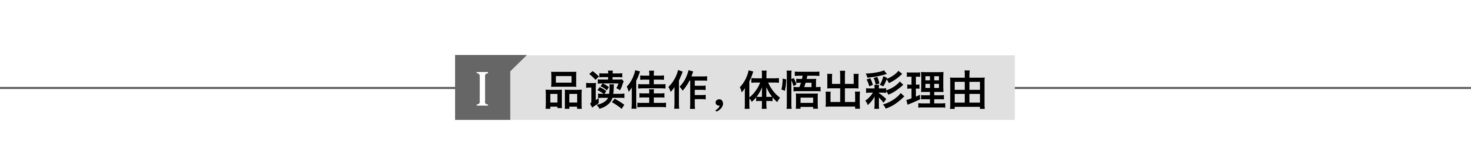

真题回放　(2016·全国乙)阅读下面的漫画材料，根据要求写一篇不少于800字的文章。

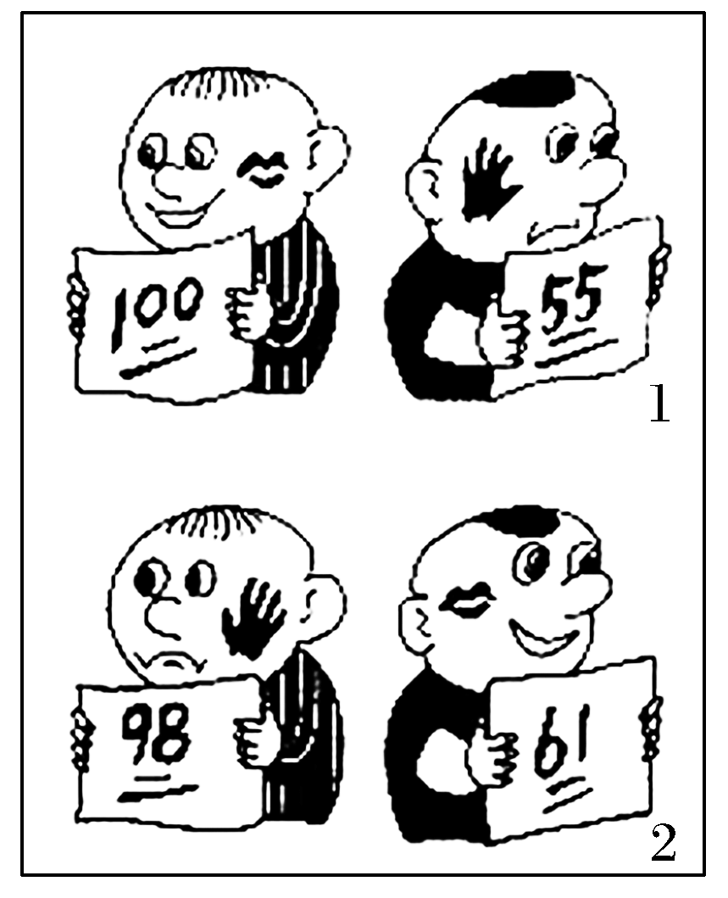

(据夏明作品改动)

要求：结合材料的内容和寓意，选好角度，确定立意，明确文体，自拟标题；不要套作，不得抄袭。

满分佳作

起伏的波浪才更具力量

广东一考生

这一则漫画是一组巧妙的、富有深意的对比。先拿满分后拿98分的孩子先后收获了一个香吻和一个耳光，而先拿55分后拿61分的孩子则先后得了一个耳光和一个香吻。从这两个孩子的境遇上，我们看到了许多人有意无意抱有的一种心态：追求卓越，积极进取，否定失误和退步，哪怕这个“失误”仅为两分。

首段三言两语，导入简洁，入题快。

努力进步当然是一件好事。正如漫画中的第二个孩子，他从不及格到及格，是一个值得肯定的质变与成就。攀登虽艰辛，而在山顶上“一览众山小”的壮阔是徘徊在山脚下的人所无法享受到的。然而，从100分到98分就是应当受到指责的堕落吗？并不是。98分依然是一个令人艳羡的好成绩，98分和100分同属于优秀水准。从100分到55分才是应当警醒的堕落。

肯定第二个孩子的进步，指出第一个孩子依然优秀。

依然优秀的第一个孩子被对待的态度落差如此之大，连我亦不禁为他感到委屈。在竞争日益激烈的背景下，许多人奉行苛求完美的极端精英教育，向往着“高处不胜寒”。从虎妈狼爸，再到“提高一分、横扫千人”的高考标语，人人的神经成了一张绷紧的弓，生怕遭受横飞而来的一记耳光。

分析苛求第一个孩子的社会背景。

可是，有一句亘古朴实的真理是“人无完人，金无足赤”，我们心里常念“直挂云帆济沧海”，却忘了挫折与起伏才是人生的常态。“长江后浪推前浪”的力量，就在这起伏之间。宽广的大海永不会如一潭碧湖般文弱恬静，清浅的水面可以保持平稳，但也失去了承载大舟的能量。

“可是”，话锋一转，由上文分别分析两个孩子一下子转到综合看待这两个孩子的行为：挫折与起伏是人生的常态。这是从发展的角度看待问题的。

是的，起伏的波浪才更具力量。没有后退，没有低谷，就没有前进的动力和空间，也就没有厚积薄发的震撼。就像生活在南极冰海的企鹅，要想跃到岸上，并不是在水面上拼命挣扎，而是猛地扎进深水，凭着一股冲劲儿再跃出水面，华丽地落在岸上。漫画中的第二个孩子就像这只企鹅，在不及格的深潜后获得了腾跃的力量。

用“波浪”和“企鹅”作喻、类比，使自己的观点更形象，更有说服力。

而我们，当然应该给第一个孩子以鼓励和支持，不是必须得到满分才是优秀的孩子。他是潮起潮落的大海，是汹涌起伏能淹没一切的波浪。我也相信，他可以在这两分的差距中弥补自己的缺漏，下一次重得满分。

起伏的波浪更具力量，我相信在不完美中，才能更好地突破自己，在退步中，重获前行的勇气和动力。,

“不完美”“退步”照应漫画内容，“突破自己”“重获前行的勇气和动力”揭示了“起伏”中的力量内涵。

作文审题　先读懂漫画内容和寓意。

(1)漫画内容。这幅漫画画了两个学生因考试成绩的高低进退而受到家长的奖惩。所以漫画材料的内容应该就是有关学生成绩浮动与家长奖惩变化的。主要有以下内容：①甲学生考试成绩为满分，家长就奖赏；乙学生考试成绩不及格，家长就惩罚。②甲学生考试成绩由100分退为98分而受到惩罚，乙学生考试成绩由55分进为61分而受到奖赏。甲学生考试成绩有退步，家长就惩罚；乙学生考试成绩有进步，家长就奖赏。③学生学习成绩起点不同，家长的期望值不同。④家长对学生进行奖惩的依据只是考试分数。

(2)漫画寓意。主要有两个方面：一是由这幅漫画中家长因为考试成绩的高低进退而奖惩学生这种现象反映出来的社会上对教育的一些片面认知与做法，如唯分数论、评价的片面性等；二是由漫画联想抽象出来的意义，如联想到团体、社会的奖与惩，引发对进步与退步、表扬与批评的思考与判断等。

再选好角度，确定立意。

这幅漫画材料的中心意思是学生考试成绩理想(满分或有进步)，家长就奖赏；学生考试成绩不理想(不及格或有退步)，家长就惩罚。从内容角度立意，要抓住核心关系，即学生的学习成绩浮动与家长的奖惩变化。

①甲学生家长和甲学生(优秀学生)的角度：纵向角度一

从这个角度，可以有下述一些立意：

a.甲学生考试得满分，家长就奖赏；甲学生考试有微小的退步，家长就惩罚：可以对家长的这种行为进行评价，表达或反对或赞同的态度。

b.家长对于学生学习成绩的期望值不要太高。

②乙学生家长和乙学生(差生)的角度：纵向角度二

从这个角度，可以有下述一些立意：

a.乙学生考试不及格，家长就惩罚；乙学生考试及格，家长就奖赏：可以对家长的这种行为进行评价，表达或反对或赞同的态度。

b.家长对于孩子的进步，要予以肯定。

③结合甲学生及其家长和乙学生及其家长的角度：横向角度

从这个角度，可以有下述一些立意：

a.家长以奖惩的方式对待学生考试分数的高低及分数的变化：可以对家长的这种行为进行评价，表达或反对或赞同的态度。

b.家长仅凭学生考试分数的高低及成绩的进退就对学生进行奖惩：可以对家长的这种行为进行评价，表达或反对或赞同的态度。

从寓意层面立意有：唯分数论不可取，教育不能片面地追求分数；看待进步要有正确的标准等。

亮点点评　该文为广东省当年阅卷中评出的一类标杆作文。亮点肯定很多，如切合题意，标题巧妙，比喻、类比论证形象生动，文势壮又能以理服人等等。如果把此文的立意放在众多考生的作文中看，则显得深刻而高远。绝大多数作文立意要么是肯定或否定，要么是谈“关系”，如进与退、表扬与批评等，而此文似乎也是从这些方面说理，如文章第二、三段。但是，从第四段用“可是”一转，立意顿时高远深刻起来：不是简单的肯定或否定，也不是谈“二元”关系，而是从发展的角度，把这两个孩子的成绩放在时间的长河中看待，认为有“起伏的波浪才更具力量”，真是发众考生之未发，想阅卷组专家之未想(参见上面的“作文审题”可知)。

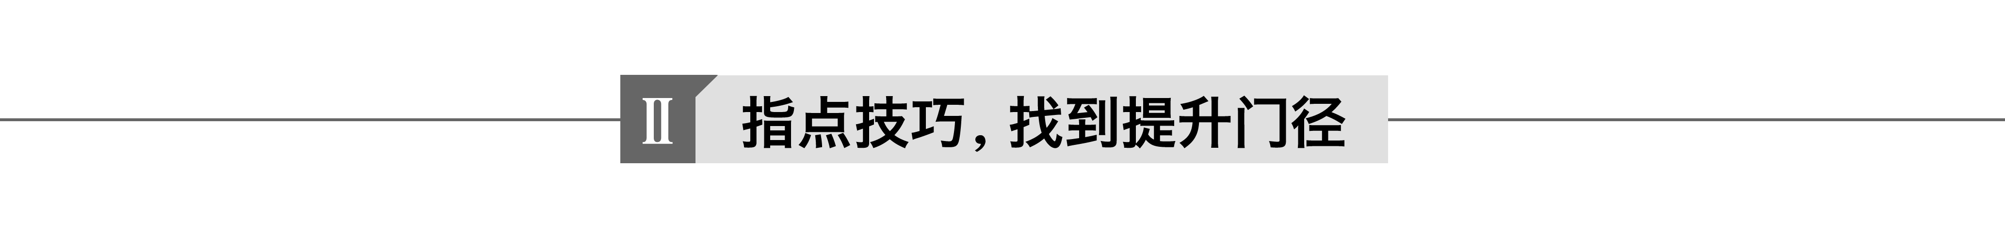

一、立意的大与小

所谓“大”，就是那些看似很宽泛的题目，如“时代与生活”；那些很宏大、重大的材料，如2015年广东卷的“人与自然”材料，2016年浙江卷的“虚拟世界与现实生活”材料。所谓“小”，就是那些看起来很具体很微小的题目，如“旧书”“窗”等；那些只提供一个小故事、小寓言、小场景的材料作文。对这两类或“大”或“小”的作文题，立意方法是不同的。

1.化大为小

对于“大”的作文标题、作文材料，如果只是在“大”的领域中论述“大”，容易导致空话、套话，泛泛而谈，使文章程式化和空泛化。相反，如果选取小的角度、小的方面、小的材料，缩小凝练成内容具体充实、立意集中鲜明的文章，那么，文章写起来很顺手，表意既集中又深刻。从“小”的角度入手，借助“具体”的事与物，从而实现自己对“大”的思考，这就是常说的“大题小作”。我们常说的“一滴水中见太阳，半瓣花上说人情”，“大题小作”就是靠具有典型意义的“一滴”“半瓣”之“小”来反映主题之“大”的。

那么，如何化大为小呢？方法很多，这里介绍两种主要方法：

(1)设问追问法。就是一旦审好题，得出大致的中心后，要针对中心进行一番审思，多问几个为什么、怎么样，并以此打开思路，缩小写作范围。如针对2016年全国乙卷那幅漫画作文题，可以围绕“奖与惩”进行设问追问：因何而奖惩？奖惩的标准是什么？奖惩的后果是什么？什么人、什么事上的奖与惩？除了分数的“奖与惩”，还有哪些形式的“奖与惩”？这么一想，写作的切入点和生发点就容易被锁定，立意、思路自然就有了。

(2)具体落实法

①将大的概念落实到具体的人或事上。如命题作文“在自然中生活”，“自然”“生活”都很宽泛，就可以落实为：“谁”在什么样的“自然”中过着怎样的“生活”。

②将泛指类的概念、指代性的概念落实到具体的人或事上。例如2016年上海卷作文题，要求就“人们对‘评价他人的生活’这种现象的看法不尽相同”发表看法。材料中有“人们”“他人”这类指代性的概念，就可以把“人们”“他人”落实到具体的人。是邻里评价，还是单位里的评价，还是报刊上的评价，这样，就容易锁定具体的人与事了。

2.化小为大

针对“小”的标题或“小”的材料，当然可以就物谈物，就事论事，但最好是从小处落笔，再由此及彼，由点到面，在大处显出立意。如“家是美好的”这个题目，恐怕许多考生选取的“家”必是自我的“小家”，如能从自我的“小家”中走出来，放眼置身的环境，自然会觉得无处不是“家”了，比如所在的班级、所在的宿舍、所在的学校、所在的社区、所在的乡土，这样化小为大，立意就新颖多了。

化大为小也好，化小为大也好，其核心是切口小，开掘深，写出新意，写出深度。

二、立意的虚与实

所谓“虚”，是指那些抽象性的命题，如“大道至简”；那些提供哲理名言等抽象概括性材料的作文题，如江苏、浙江、上海卷近几年的作文题。所谓“实”，是指以具体的物象、景象为题的作文，那些提供故事、时事新闻材料的作文，如2016年全国丙卷“小羽创业的故事”作文题。针对两类不同的作文题，可以采用两种不同的立意方法：

1.化虚为实，抽象实作

例如2016年江苏卷作文是关于“说与不说”“长与短”“个性与创新”等抽象关系的材料，一个考生把它变成了一个“传统媒体与自媒体”的材料话题，就两者的关系谈“说与不说”“长与短”，这样，看似抽象的材料就找到了实实在在的支点，这就叫“化虚为实”，即把抽象的道理化为具体的材料。

2.化实为虚，具象虚升

对于“实”的题目或材料，可以揭示其比喻义、象征义，将具象升华为抽象的道理，使立意得以深化。还是以“家是美好的”这一标题作文为例。“家”可以化小为大，也可以化实为虚：在常人眼里，“家”是起居生活之所，在思想家眼里，它不但是起居之所，更是安放心灵之所、理想之彼岸、崇高之境界等。所以，只有美的心灵家园达成了目标，崇高的境界等才是美好的。某年全国课标卷作文题，所给材料叙述了一个船工顺手补船底漏洞而救活了船主的孩子们的故事。有位考生由此展开联想，想到了“生命的漏洞”，写了项羽不补其“漏洞”而失败的事例，达到了立意实题虚作的要求。

当然，无论是“实”题还是“虚”题，均可以虚实结合、虚实转化，使文章虚实相生、纵横捭阖。如2016年山东卷作文题，材料讲的是带着行囊上路，发现其中有些东西很快用到了，有的东西暂时用不上等。材料中的“行囊”就是一个可实可虚的东西，从实的方面说，可指自有用度取舍的东西，可以谈比较务实有用的东西，如知识技能、处事技巧、健康体魄等这些安身立命的根本；也可以务虚，或定位在人所具备的素质上，如“坚持不懈”“勤奋努力”“把握细节”，或诉诸精神层面的追求，如“理想信仰”“诗意情怀”。先实后虚，虚实结合地立意构思，不仅立意角度多了，而且可选择写的东西也多了，这样，写作思路自然也明晰起来了。

三、立意的正与反

1.正向立意，即根据材料的中心，联系实际，提出自己的观点和主张，这些观点和主张是对原材料中心的具体化。我们立意一般都是正向的。

2.反向立意，即以材料的中心为对立面，提出与其相反的观点(反弹琵琶法)。如人说“近朱者赤”，我说“近朱者未必赤”；人说“开卷有益”，我说“开卷未必有益”。使用反向立意法，不仅能使文章内容丰富，而且使文章独有新意。不过，此法不能滥用，需要立意正确，持之有故。如2016年全国乙卷作文，大多数考生都是对家长的做法持批评态度，而一位考生却从家长的一奖一惩中看到了父母的真爱，不失为一种反向立意。

更多的时候是正反结合或转换论点辩证开掘。如能在正向思维之后，再以求异思维附之，往往可以使我们对问题的阐述更深刻更全面一些。

最简单的办法，就是在正面阐述结束之后对前文的立意再深掘一层，即运用“发展的、联系的、一分为二的观点”重新进行辩证审视。这样，既可避免通篇采用求异思维带来的偏题风险，又可使说理更让人信服。在转入辩证开掘时，可适当运用兼顾两面的过渡语来引导，如“当然……，并不意味着……”“诚然……，但是……”“……，同时又……”“是的……，可……”“诚然，我们必须……，又不能失去……”“我们姑且承认……，但从另一角度看……”等。

值得注意的是，这种辩证开掘必须注意立意本身的合理性，它只是对局部范围的补充、发挥，决不能为反求反，全部推翻原有的观点。

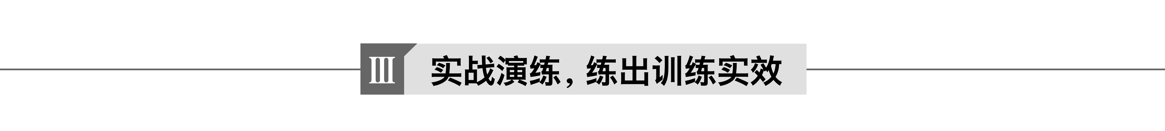

一、针对训练

阅读下面的作文材料，注意立意的方法或角度，写出文章的立意来。

1.阅读下面的文字，按要求作文。

《增广贤文》说：“交友须胜己，似我不如无。”但也有人不以为然。

你认为交友“须胜己”吗？请据此写一篇文章，阐明你的态度，体现你的思考。

立意：________________________________________________________________________

答案　该题可以从正反角度立意。可以肯定、赞扬“交友须胜己”；可以否定、批评，表明“交友无须胜己”；也可以对此作辩证分析。

2.阅读下面的材料，根据要求写一篇不少于800字的文章。

传统工艺中打造一面铜锣，往往需要经过千锤锻打，才能使其规格合格，厚薄均匀，形状美观。最后一道关键工序是定音，多由经验丰富的老匠人掌锤，在锣面上不停地轻敲碎打，耳听目察，寻找定音的部位，找准之后，只需一两锤，就使一面新锣臻于完美了。正如俗话所说：“千锤打锣，一锤定音。”

要求：选好角度，确定立意，明确文体，自拟标题；不要脱离材料内容及含意的范围作文，不要套作，不得抄袭。

立意：________________________________________________________________________

答案　该题材料为叙事类或寓意类材料，亦实亦虚，可从虚实角度立意。材料的关键句是“千锤打锣，一锤定音”，旨在强调“千锤”与“一锤”的关系。“千锤”重要，但“一锤定音”是关键，从中可挖掘出许多“寓意”(虚意)来。如：

①从打造铜锣的角度立意：人生需要锤炼；千锤百炼方成器；锤炼才能成就高品位的人生；宝剑锋从磨砺出，梅花香自苦寒来；人生要学会锻造自我；玉不琢不成器，人不磨不成才；人生要注重积累，打好基础等。

②从老匠人定音的角度立意：关键时候的一步决定人的一生；人生最重要的，就是最后关头的断然一击；走好关键的一步(最后一步)；人生要学会超越自我；经验是宝贵的财富；生活中需要权威；把握关键，找准位置；找准人生的目标(方向)等。

③从“千锤”与“一锤”的关系的角度立意：“千锤”重要，“一锤”是关键；量变与质变(“千锤百炼”与“一锤定音”是量变与质变的关系，先有量变，然后才有质变)；没有“千锤打锣”，哪来“一锤定音”；十年磨一剑，要注重基础，又要注重顶层设计；厚积才能薄发；沉潜与爆发；日积月累，一朝成功等。

3.阅读下面的材料，根据要求写一篇不少于800字的文章。

人生旅途中，我们有时会觉得无家可归。但人性的可贵之处在于追求永恒的归宿，这种归宿常常隐藏在人的灵魂深处。

要求：选好角度，确定立意，明确文体，自拟标题；不要脱离材料内容及含意的范围作文，不要套作，不得抄袭。

立意：________________________________________________________________________

答案　这是一则哲理性(虚)的材料，主要从虚实角度立意。

“我们有时会觉得无家可归”，写出了人生旅途中的精神困境，人生的旅途往往是一个漂泊(流浪)奋斗的过程，这一过程中往往需要一个停靠的港湾，需要一个精神家园，“归家”就成了必然诉求，即寻找“归宿”。这个“归宿”，可以是物质的、可感的，也可以是精神的、价值的，即灵魂的归宿。“追求”是为了“归宿”所做的种种努力、奋斗、挣扎甚至牺牲，等等。

“归宿”可以理解为家园、港湾、故乡、最初的出发点、原本的依靠、父母的臂膀、亲人的牵挂、出发的原因动力等等。特别注意，与“前方”的目标、人生的向前努力的方向不一样，这里是往后看，是蓦然回首，是回归。此“归宿”不一定能实现，也不一定要实现。有时候不能实现往往更显其可贵与价值。因此人类成了“大地的异乡人”“永恒的异乡人”。“灵魂深处”指向精神、内里、思想、情感、风骨，等等。

如果抓住材料中的“离家——归家”关系立意，也可以化大为小，如写自己真实的“离家——归家”经历，写自己追求理想的具体过程。

二、整篇训练

4.阅读下面的材料，根据要求写一篇不少于800字的文章。

邵雍是北宋哲学家。有一次，他在山里迷了路，两天滴水未进。幸好，他从山里走了出来，还看见了一户人家。他对正在忙家务的农妇说：“大嫂，能不能讨碗水喝？”农妇舀了一瓢水，刚要递给他，突然问：“你怎么气喘吁吁的？”他答：“我在山里迷了路，走了两天，又饥又渴，嗓子都冒烟了。”农妇听了，转身从身边的草料筐里，抓了一把喂驴的干草扔到瓢里，然后才递给他。邵雍觉得受了侮辱，但口渴难耐，只能接过来，小心地喝着。

10年后，邵雍再次路过这里，再次遇见农妇。他忍不住问农妇：“当年，你为何要在水瓢里撒一把干草？”农妇答：“你误会了！当时你两天滴水未进，如果把水瓢直接给你，你肯定会拼命地喝，很容易把肺给喝炸了。我在水里撒点干草，是为了让你慢慢地小口喝呀！”邵雍这才恍然大悟。

要求：全面理解材料，可以从一个侧面、一个角度构思作文，自主确定立意，确定文体，确定标题，不要脱离材料内容及含意的范围作文。

写作提示　这是材料作文，形式是材料＋要求。对于这则材料，可以有如下理解：①真相与假象。水瓢里的干草是我们看到事物的表象，它让我们容易与脏联系在一起。而真实的缘由是干草可以让口渴的人避免过快地喝水，不至于伤害了身体。看似一个很小的关心细节，如果我们不能换个角度来想，就会造成不必要的误解。②懂得感恩。邵雍得到农妇帮助后，理应很真诚地给予回报，可他却以小人之心度君子之腹，把他人细节上的关心当成恶意的羞辱。其实，感恩他人是我们得到帮助后一种真诚无私的举动，无论我们得到的帮助是多是少，这都是做人的底线。③沟通是化解矛盾最好的方式。孔子云：“人不知而不愠，不亦君子乎？”当我们不理解他人的言行时，且不可胡乱揣度他人，应该从积极的方面多做沟通交流，这样才能得知事情的真相，从而构建和谐的人际关系。

参考立意：①误会；②误解善意；③表象与真相。